Бизнес-омбудсмен помог фермеру из Серышевского района выиграть суд у местной администрации
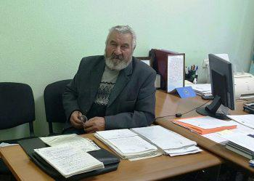
Глава крестьянско-фермерского хозяйства Николай Кириллович Нестеров уже несколько лет отстаивает своё право на аренду сельхозземель в Серышевском районе. Ещё в 1997 году он арендовал участок в 442 гектара. Арендный договор был рассчитан на 50 лет. За почти двадцать лет использования Николай Кириллович развёл стадо из 120 коров и бычков, обрабатывал землю и исправно вносил арендную плату за участок администрации. Вот уже два года 75-летнему фермеру приходится в судах доказывать своё право на арендуемый участок.
В 2014 году администрация Серышевского района решила изъять участок у фермера. Многие амурские юристы, по словам фермера, узнав, что речь идёт о тяжбе с администрацией, отказывались защищать интересы хозяйства. «Я даже уже решил распродавать стадо, в основном на мясо продать, чтобы реализовать всё, потому что куда мне девать животных, если участок изымут?» – поделился фермер.
Николай Нестеров, устав бороться с чиновниками, обратился за помощью в приёмную амурского уполномоченного по защите прав предпринимателей. Совместно с омбудсменом благотворительное адвокатское сопровождение оказала юрист Елена Горлова. В январе этого года состоялся суд, отказавший администрации Серышевского района в иске к крестьянско-фермерскому хозяйству Нестерова. Арбитражный суд Амурской области принял сторону фермера, не найдя оснований для изъятия участка. Решение суда пока не вступило в законную силу. Правда, сам Николай Нестеров считает, что радоваться рано: попытки изгнать его со стороны администрации ещё последуют. Уже сейчас пенсионер получил уведомление о выездной проверке соблюдения земельного законодательства на участке.
Омбудсмен по правам предпринимателей в Амурской области Оксана Степанова считает этот суд важной победой: «Подобных дел много, это наш не первый и не последний выигранный суд. В том же Серышевском районе несколько предпринимателей отстаивают своё право на земельные участки, мы будем им помогать, по мере возможностей. Если проанализировать все обращения в Амурской области, то видно, что самым проблемным является Серышевский район. Мы неоднократно сообщали о предпринимателях, которые попали там под снос на землях Министерства обороны».
На данный момент идёт формирование доклада уполномоченного по правам предпринимателей правительству Амурской области и доклада президенту РФ о проблемах и системных вопросах в субъектах РФ. Самым проблемными вопросами по итогам обращений предпринимателей остаются земельные и имущественные отношения.

